Tvoření rakety:
Potřebovat budeme: Tužku, nůžky, barvy, štětec, fixy, ruličku od papírových utěrek, nebo toal. papíru, lepidlo, barevný papíry (můžeme vybarvit)

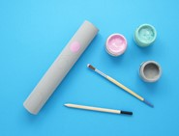Pro výrobu vlastního těla rakety pomalujte prázdnou roli od kuchyňských utěrek šedou barvou, a tu pak nechte uschnout. Pak namalujte na raketu růžová kulatá okna a zelené dveře a až uschnou, ještě raketudomalujte fixem.

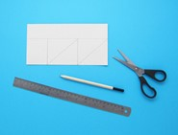Teď nakreslete obrysy a vystřihněte čtyři trojúhelníková křídla rakety a namalujte je na modro. Nechte uschnout.

Položte talířek na červenou čtvrtku, obkreslete jeho obrys a pak jej vystřihněte. Přeložte na polovinu a po této hraně rozstřihněte na dva polokruhy. Jeden z nich složte do tvaru kužele, tak velkého, abyste ho mohli přilepit na jeden konec role jako špičku rakety.
Na spodním okraji rakety vyměřte a nastřihněte čtyři šesticentimetrové zářezy a nasuňte do nich křidélka rakety. Pojistěte si to trochou lepidla, které necháte zaschnout

Natrhejte kapesníčky na tenké proužky a přilepte je zevnitř dna rakety – a můžete odstartovat.

(předloha: https://www.zewa.net/cz/zabava-pro-rodinu/tvorive-napady/snadne-ale-ucinne-tvoreniz-papiru-pro-deti/)

